1. 解答题（每题五分，共15分）
2. 写出下列复杂性函数的偏序关系（按照复杂性从低到高排序）
$$2^{n} 3^{n} logn n! nlogn n^{2} n^{n} {10}^{3}$$

3. 叙述分治算法和动态规划算法的基本思想，并比较两种算法的异同。
4. 旅行家要旅行n个城市，要求各个城市经历且仅经历一次然后回到出发城市，并要求所走的路程最短。证明该问题满足最优性原理。
5. 试用归并排序算法对下列实例排序，写出算法执行过程。A=(48, 12, 61, 3, 5, 19, 32, 7) (10分)
6. 试用Prim 算法求解下面无向赋权图的最小生成树，指出最小生成树及该树中各边被选中的先后次序。(15分)

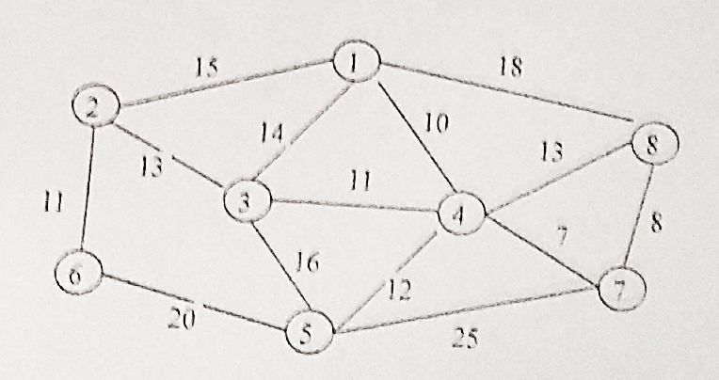

1. 某工业生产部门根据国家计划的安排，拟将某种高效率的5台机器，分别分配给A，B，C三个工厂，各工厂获得不同数量的这种机器后，可以为国家盈利如下表所示。请找出一种5台机器的分配方式，使得这5台的盈利最大。(15分)

|  |  |  |  |  |  |  |
| --- | --- | --- | --- | --- | --- | --- |
| 工厂\台数 | 0 | 1 | 2 | 3 | 4 | 5 |
| A | 0 | 3 | 7 | 9 | 12 | 13 |
| B | 0 | 5 | 8 | 10 | 11 | 12 |
| C | 0 | 4 | 6 | 11 | 12 | 12 |

1. FIFOBB带期限的作业问题（15分）

N=5，P=(6,3,4,8,5），T=(2,1,2,1,1)，D=(3,1,4,2,4)

1. 独立集相关问题定义如下：

独立集问题：对于给定的无向图G=(V,E)和正整数k（k<=|V|），是否存在一个顶点集V的子集V’，|V’|=k，使V’的任何两个顶点在G中都不相邻。最大独立集问题，在无向图G=(V,E)中寻找独立集V’，使得V’的顶点个数最多，即对G任何一个独立集V’’ ，使得|V’|=|V’’|。

请回答以下问题：

（1）用3SAT做归约，证明独立集问题是NP完全的。(12分)

（2）最大独立集问题是NP难问题吗？说明理由。(3分)

1. Crossword Puzzle是西方人所喜爱的一种填字游戏，方式是将表格的每个空白处填上一个字母，使得每一行每一列的连续字母构成一个单词。Crossword Puzzle可建模为约束满足问题。现有下图所示的一个问题，令变量X1,X2,X3,X4,X5，分别代表第一行，第二列，第五列，第三行，第四行的单词。其值域为

D1={noses, Iaser, sheet, snail, steer)

D2=D4={hike, aron, keel, earn, same}

D3={ run, sun, Iet, yes, eat, ten}

D5={no, be, us, it}

请写出约束传播对变量X1,X2,X3,X4,X5的值域的消减过程，以及满足弧一致性时，每个变量的值域。（15分）

